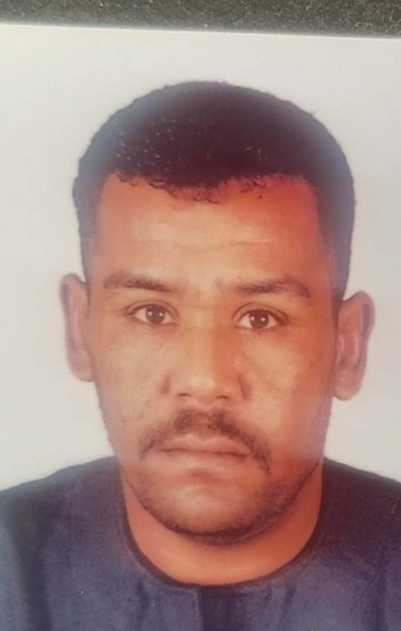

Cv

الاسم/علاءفهمي محمد حسن

الجنسية/مصري

تلفون/0502549123

تاريخ الميلاد/22/12/1985

[بريد/alaafahmy18@gmail.com](mailto:بريد/alaafahmy18@gmail.com)

مخلص المهارات/سائق معدات /شيول/دنبر/حفارة/مدحلة

معي رخصة معدات من2009ليسن اماراتي ورخصة مصرية

التعليم/حصل علي دبلوم

اللغه العربية

الخبرة 16سنة دخل الدولة من2008حتي2023